Описание опыта работы по обучению детей безопасному поведению на дорогах и работы с родителями по профилактике ДДТТ в МБ ДОУ
д/с № 13
Из года в год в нашем городе и нашей стране увеличивается количество автомобильного транспорта. Улицы города с потоком движущихся машин требуют от детей хорошей ориентировки, а ориентировка формируется в процессе практической деятельности. Быстрое развитие автомобильного транспорта, увеличение интенсивности движения выдвигает серьезную задачу – обеспечение безопасности движения детей.
В предупреждении дорожно-транспортного происшествия с детьми важную роль играет работа ДОУ по разъяснению детям правил дорожного движения и привитию навыков дисциплинированного, культурного поведения на улицах и дорогах.
В МБ ДОУ д/с № 13 воспитываются 186 детей, с целью обучения и повышения уровня знаний наших воспитанников в детском саду ведется систематическая работа.
На территории МБ ДОУ № 13 имеется площадка с дорожной разметкой.
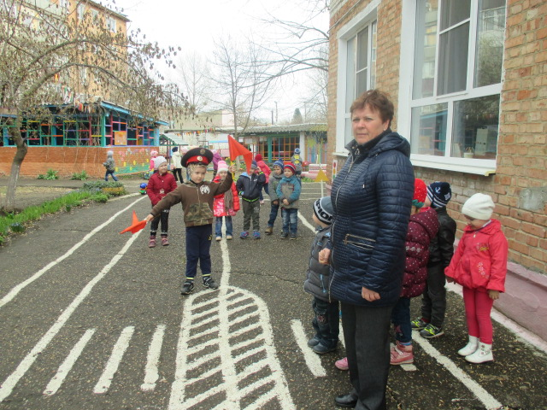
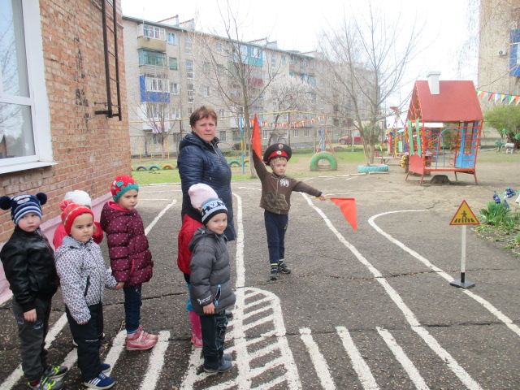

Оборудованы уголки и мини библиотеки по ПДД и ОБЖ, его целью является информирование детей ДОУ по правилам дорожного движения и необходимости соблюдения безопасности жизнедеятельности. В четырёх группах созданы «уголки по ПДД», где собран наглядный и игровой материал по правилам дорожного движения. Материал пополняется и обновляется в течение всего учебного года. Дети самостоятельно играют в знакомые игры и рассматривают иллюстрации. Для улучшения работы с детьми воспитатели собственными руками изготовили макеты улиц с перекрестками, дорожными знаками, светофорами.

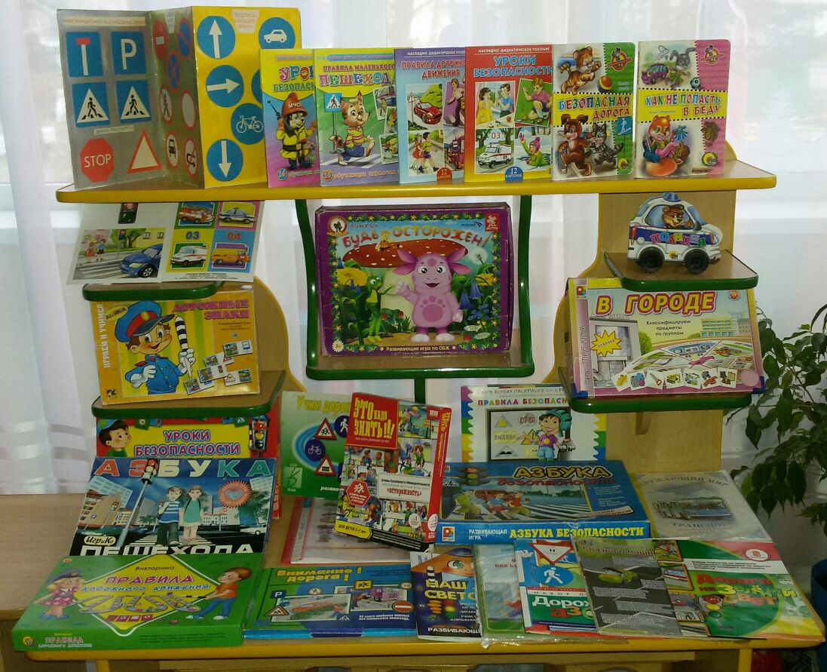

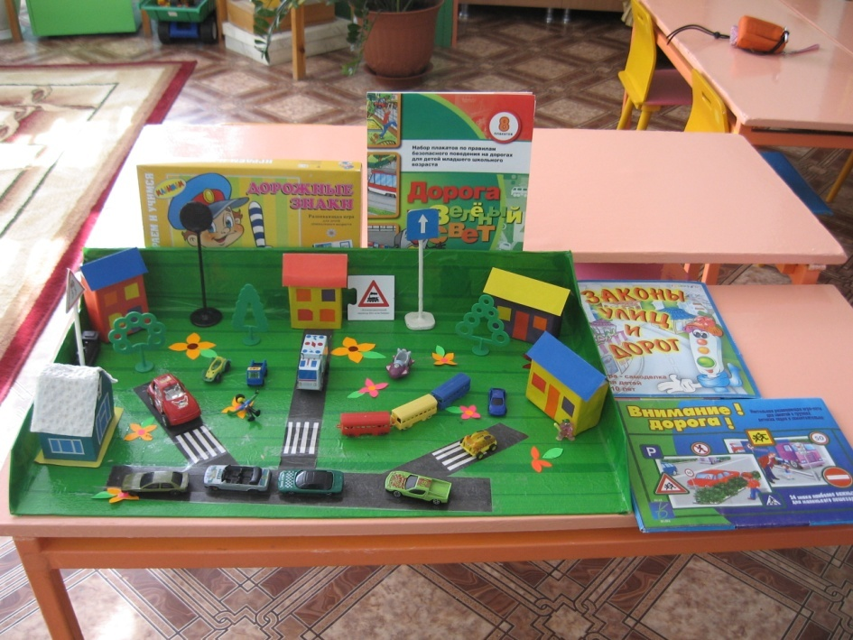

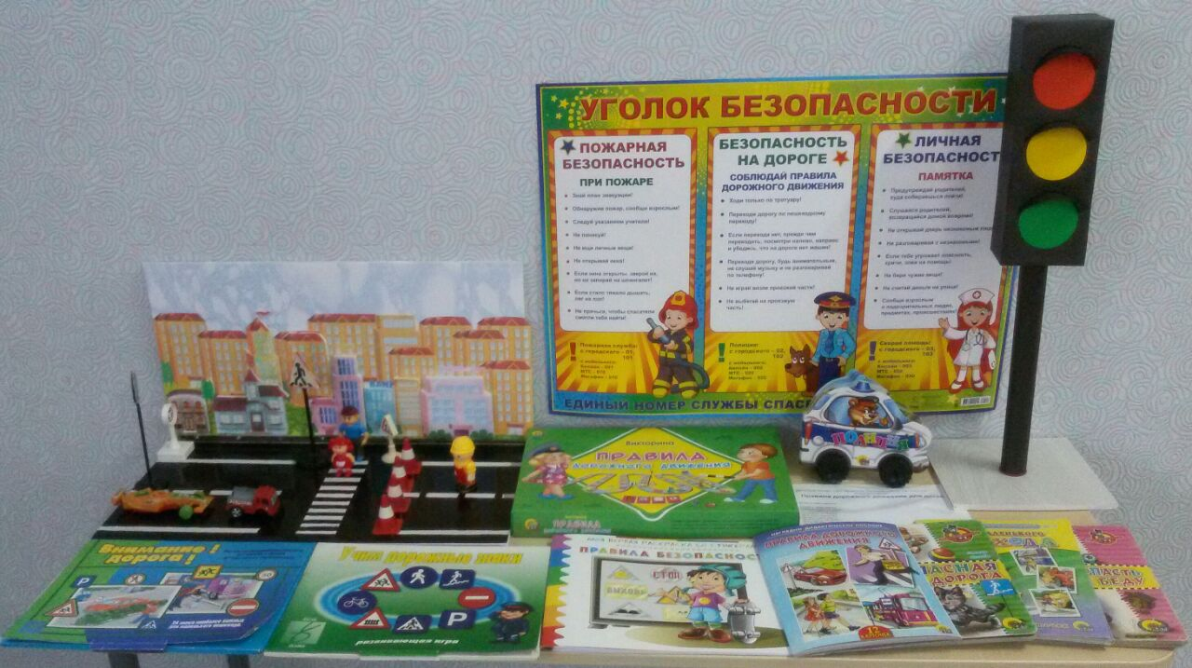

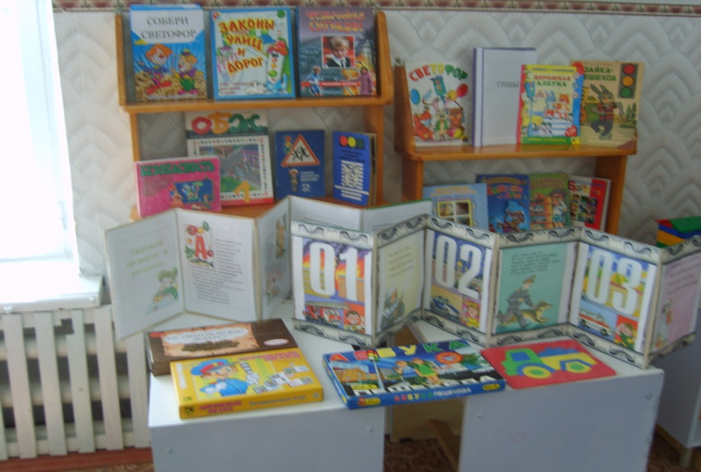

В план работы ДОУ вошли такие формы работы с детьми по правилам дорожного движения, как экскурсии, наблюдения, беседы, рассматривание картин, чтение произведений, заучивание стихотворений, различные дидактические и сюжетно-ролевые игры, настольно-дидактические игры, викторины, спортивные развлечения, чтение художественных произведений, развлечения по ПДД, просмотр видеоматериалов.
Умение применять правила дорожного движения, воспитывается у детей на основе методической литературы имеющейся в ДОУ: «Обучение детей дошкольного возраста правилам безопасного поведения на дорогах», под редакцией О.А. Скоролупова Занятия с детьми старшего дошкольного возраста по теме «Правила и безопасность дорожного движения». М., 2006г. Н.Н. Авдеева, О.Л. Князева, Р.Б. Стеркина «Безопасность: учебное пособие по основам безопасности жизнедеятельности детей старшего дошкольного возраста», СПб., 2005г.
«Цикл занятий для детей дошкольного возраста по обучению правилам безопасного поведения на дорогах» под редакцией Д.М.Мустафина, 2009 г.; «Три сигнала светофора», под редакцией Т.Ф. Саулиной, 2010г
В течение года воспитатели знакомят детей с художественной литературой по правилам дорожного движения: Дорохова А. «Зеленый, желтый, красный»; Жидков Б. «Что я видел, светофор»; Михалков С. «Моя улица», «Велосипедист»; Маршак С. «Милиционер», «Мяч» и т.д.
С правилами дорожного движения воспитатели знакомят детей систематически и последовательно, усложняя программные требования от занятия к занятию и от группы к группе. В младшей и средней группах во время целевых прогулок, на занятиях, в играх воспитатели направляют внимание детей на движение пешеходов, транспорта, называют цвета светофора, знакомят с улицей, со словами: «светофор», «тротуар», «пешеход», «переход», «машина».
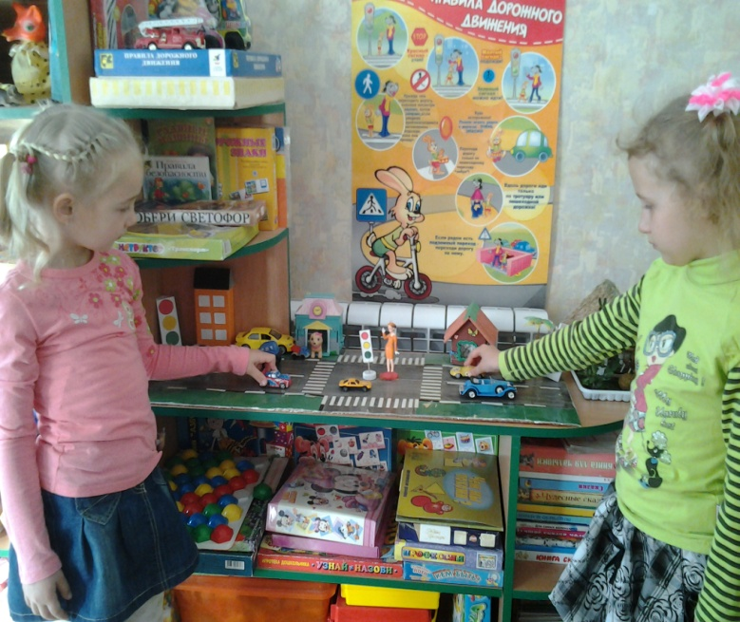
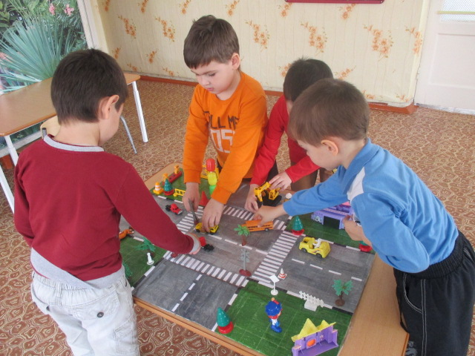

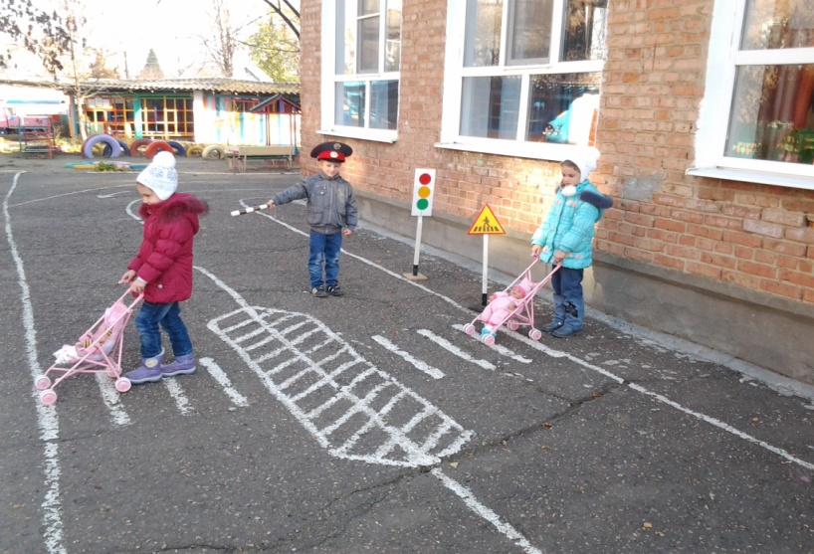
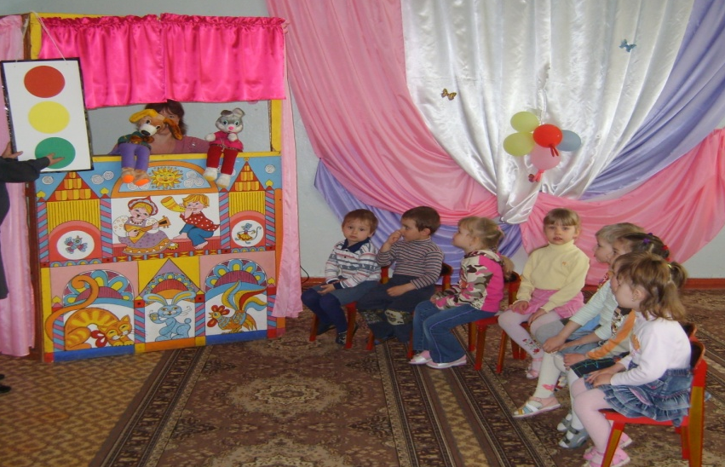

Они уточняют название частей автомобиля: кабина, колеса, двери и т.д. Полученные на прогулке знания воспитанниками закрепляются в процессе продуктивной деятельности: На физкультурных занятиях малышей учат двигаться в определенном направлении – вперед, назад. Проводят подвижные игры: «Поезд», «Трамвай», «Воробушки и автомобили», «Найди свой цвет».

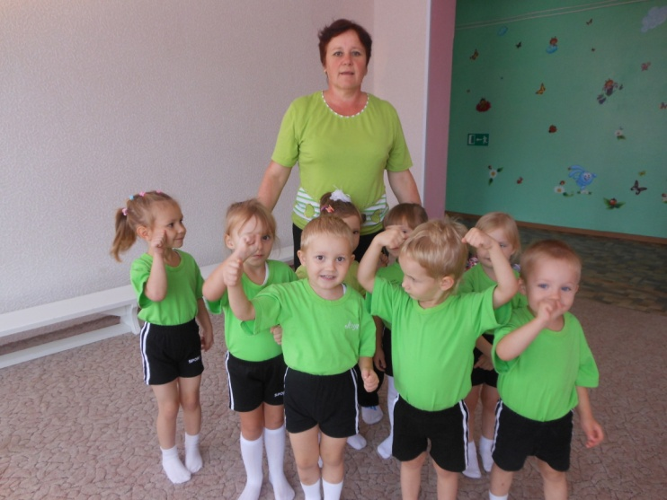

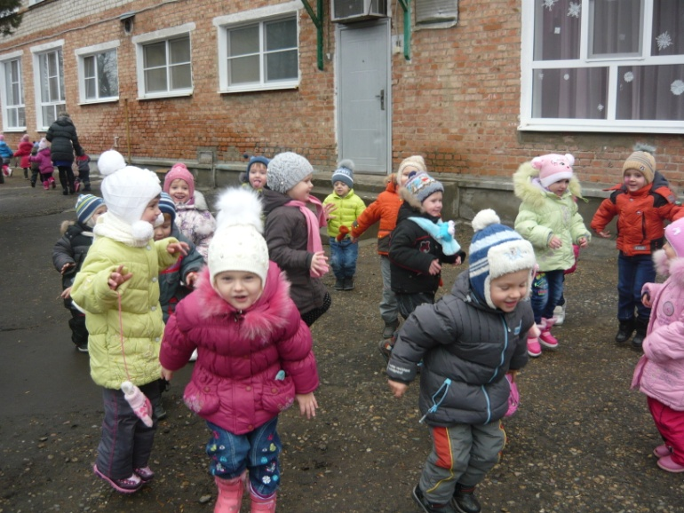

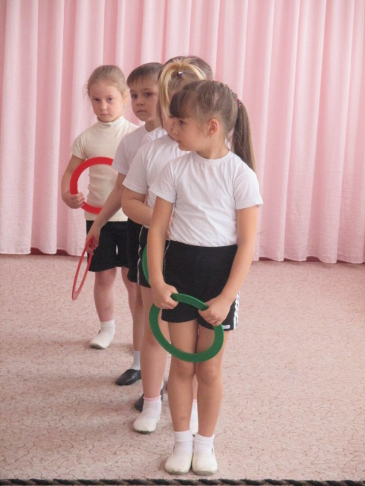
Таким образом, у детей накапливается опыт движения по улице, обогащается их словарный запас, повышается уровень пространственной ориентировки. В ДОУ систематически проводятся месячники один раз в квартал, проводятся тематические недели.
Важную роль в ознакомлении детей с правилами дорожного движения играет тесная взаимосвязь нашего ДОУ с родителями. Воспитатели ведут большую работу по правилам дорожного движения с родителями, знакомят их с программными требованиями, привлекают к изготовлению материала для проведения занятий, игр, выполнению различных заданий с детьми.
С родителями в группах проводятся консультации по правилам дорожного движения «Азбука пешехода», «Безопасность детей в период зимних каникул», «Бег через дорогу - враг, особенно зимой!», «Внимание, дети!»; в родительских уголках оформляются наглядно-информационные стенды «Добрая дорога детства», «Внимание – дети!»; раздаются памятки «Безопасное поведение на улице», «Обучения детей наблюдательности на улице», «Осторожно, гололёд», «Правила перевозки детей в автомобиле», родительское собрание. На информационном стенде для родителей размещена информация о безопасном движении к образовательному учреждению 86 %, родителей охвачены информацией о профилактике ДДТТ.
С 28.03-01.04.2016 года в старших группах проведены родительские собрания «Роль семьи в профилактике ДДТТ». В которых приняли участие 25 родителей воспитанников.
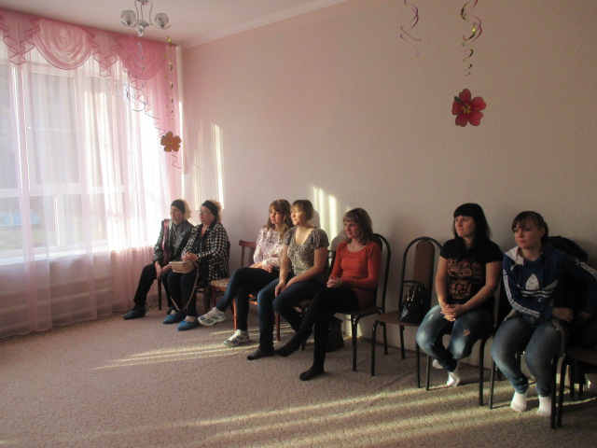

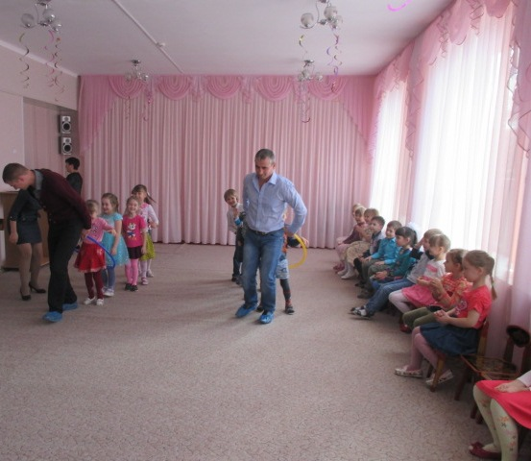

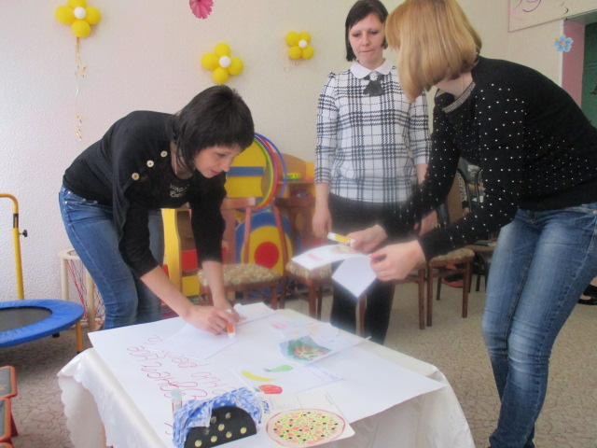

В подготовительной группе проведено родительское собрание в форме круглого стола «Безопасный путь домой», в котором приняли участие 14 родителей воспитанников.

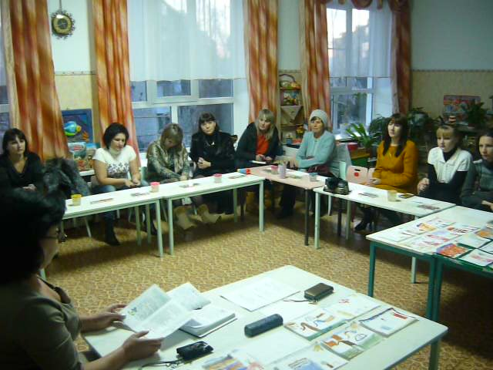

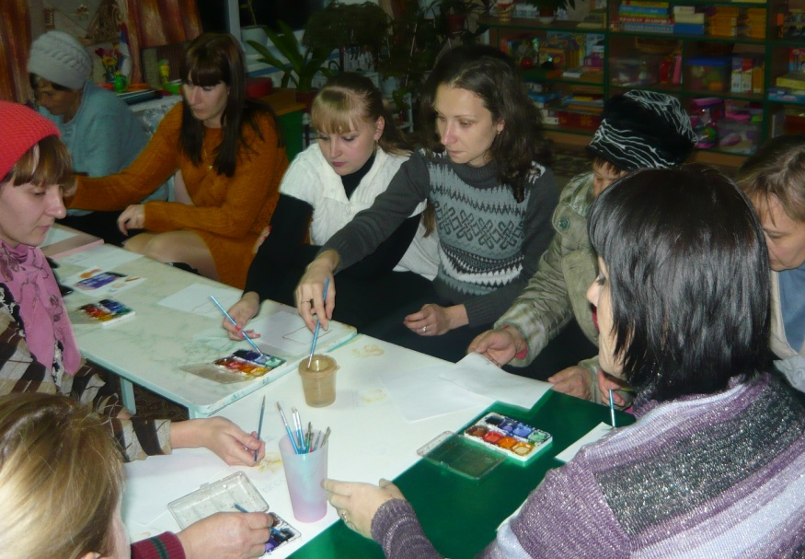

Между воспитанниками старшей и подготовительной группы проведена эстафетная игра «Уроки постового».

